1. **Наследование** - построение новых классов на основе уже

существующих.

**Полиморфизм** – обработка разных типов данных одним

способом.

**Полиморфизм** – это один интерфейс — много реализаций

**Абстрактный метод** - это виртуальный метод, который не имеет

Реализации

**Абстрактные классы задают интерфейс** - набор методов для

всех своих потомков

-Причём в потомках эти методы обязаны быть определены

-Абстрактные классы С++ – это интерфейсы

-Интерфейсы особенно рекомендуется использовать при

множественном наследовании

1. Наследование позволяет построить новый класс на основе

имеющегося, добавив в него новые поля и методы.

1. **Базовый класс (предок)** — класс на основе которого

строится определение нового класса - производного класса

(**потомка**).

1. Сколько угодно. Но очень много предков класса создавать не рекомендуется, можно запутаться.
2. **Множественное наследование** - наследование от нескольких

классов одновременно.

class Z: public X, public Y { . . . };

При множественном наследовании возникает проблема

неоднозначности из-за совпадающих имен в базовых классах.

Поэтому лучше наследоваться от интерфейсов и

классов-контейнеров.

1. **Перегрузка методов (overloading)** – это объявление в классе

методов с одинаковыми именами при этом с различными

параметрами.

**Переопределение метода (overriding)** - объявление в производном

классе метода, который заменяет собой одноименный метод

базового. При этом новый метод должен иметь те же параметры что

и метод базового класса.

1. Vector2D v1(10, 20);

Vector2D *v11;

Vector3D v2(100, 200, 300);

Vector3D *v22;

// так можно. но все, что не входит в Vector2D будет отброшено

v1 = v2;

v11 = &v2; // и так можно.

v11->setX(42); // v2 = (42, 200, 300). но z так не поменять

// а так нельзя: откуда взять z?

v2 = v1;

// это тоже нельзя

v22 = v11;

1. **Интерфейс** - набор методов базового класса для всех своих потомков

**Абстрактный метод** - это виртуальный метод, который не имеет

Реализации.

Абстрактные классы С++ – это интерфейсы

1. 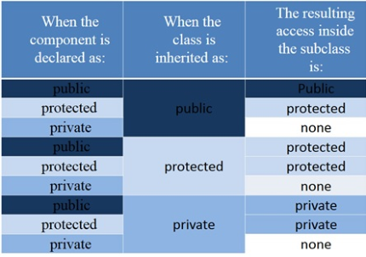
2. 